

（深圳）

实验报告

开课学期： 2025秋季
课程名称： 计算思维与实践
实验名称： 实验11 音乐播放器I
实验性质： 设计型
实验学时： 2 地点： T2507
学生学号： 2025311313
学生姓名： 陈靖韡
评阅教师：
报告成绩：

实验与创新实践教育中心制
2025年12月

一、实验目的
1. 掌握单向链表的基本概念及常见操作；
2. 理解链表在动态数据管理中的应用场景；
3. 掌握文件读写操作，实现数据的持久化存储；
4. 提升程序设计与综合调试能力。

二、实验内容
设计并实现一个简单的音乐播放器歌单管理系统，使用单向链表存储歌曲信息，实现以下功能：
- 从文件中读取歌曲信息，并建立歌单链表；
- 支持用户添加新的歌曲信息；
- 支持用户删除指定歌曲；
- 支持按歌曲名查找并“播放”歌曲；
- 显示当前歌单列表；
- 将更新后的歌单信息写回文件。

三、系统设计（40分）

3.1 数据结构设计
请说明歌曲信息结点所包含的数据成员，例如歌曲名、歌手、歌曲时长，以及指向下一个结点的指针，并给出结构体定义。
链表组织形式说明，所采用的链表类型（单/双向链表）、是否设置头结点，以及链表中各结点之间的逻辑关系。
答：歌曲信息节点的成员变量有：
1. id，歌曲的序号；
2. title，歌曲的名称；
3. artist，歌曲的作者；
4. filepath，歌曲的文件存储路径；
5. next，存储下一个节点的地址。
结构体定义如下：
// 歌曲节点结构体
typedef struct Song {
int id;
char title[100];
char artist[50];
char filepath[300];
struct Song* next;
} Song;

本实验还定义了播放列表管理器结构，用于管理歌曲链表的第一个节点、尾节点、当前节点和歌曲个数（即节点数量）。
// 播放列表管理器结构
typedef struct PlaylistManager{
Song* head; // 头节点
Song* tail; // 尾节点
Song* current;
int song_count;
} PlaylistManager;
本实验采用不带头节点的单链表，除了第一个节点和最后一个节点，所有的节点都有唯一的前驱和唯一的后继，由上一首歌曲可以唯一确定地找到下一首歌曲，从而获取到整个播放列表。

3.2 程序总体结构设计
说明主函数 main() 的功能，各子函数之间的调用关系，以及程序的整体运行流程。请绘制程序流程图或模块调用关系图。
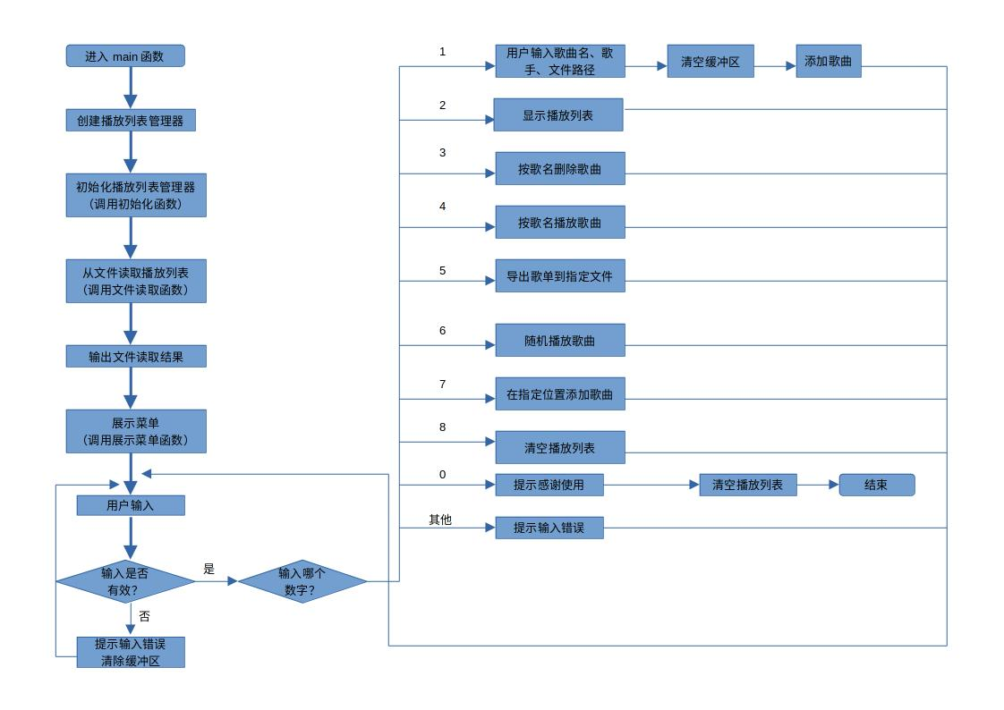

四、函数设计（40分）

4.1 函数接口定义
列出程序中主要函数的函数名、参数说明、返回值及其功能描述。
函数名 | 参数说明 | 返回值 | 功能说明
load_songs_from_file | 播放列表管理器manager,文件名filename | 成功返回0,失败返回-1 | 从filename文件中读取已经保存的播放列表，并将其加入链表
add_song | 播放列表管理器manager，歌名title，歌手artist，文件路径filepath | 无 | 通过用户手动输入，在链表末尾添加歌曲
delete_songs_by_title | 播放列表管理器manager，歌名title | 成功返回0,失败返回-1 | 根据用户输入的歌名删除歌曲
play_song_by_title | 播放列表管理器manager，歌名title | 成功返回0,失败返回-1 | 根据用户输入的歌名播放歌曲

4.2 主要函数功能说明
分别说明以下函数的设计思路和实现逻辑：
1. 从文件读取歌曲信息并建立链表的函数；
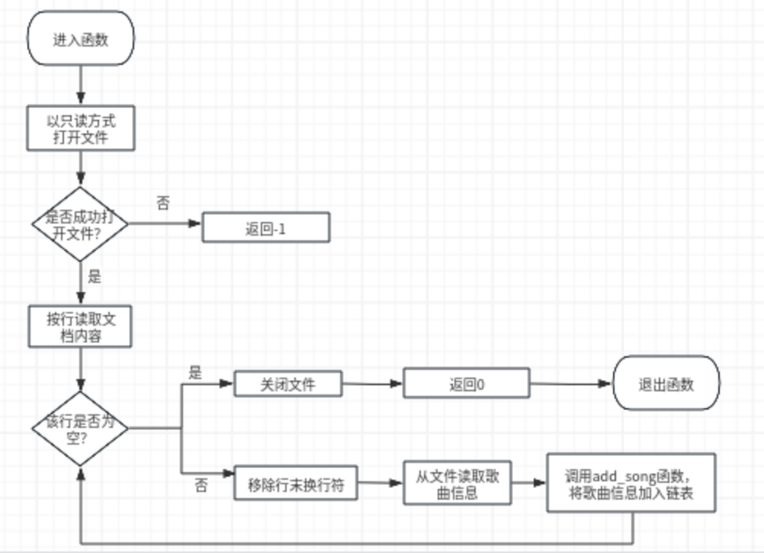
2. 添加歌曲信息的函数；
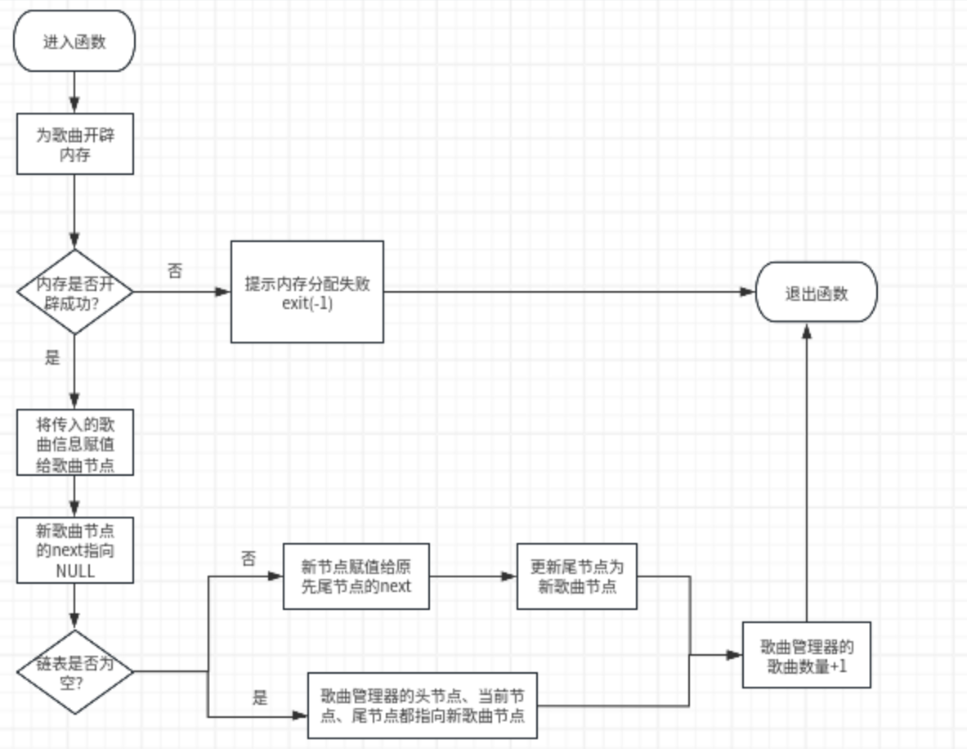
3. 删除指定歌曲的函数；
I.歌曲管理器的当前节点current指向头节点；
II.创建prior 节点，保存current的前驱；
III.进入循环：当前节点不指向空 且 当前歌曲名称与用户输入名称不同，则让prior 指向 current，再让current指向其后继；
IV.循环结束后,
- 如果current指向NULL，提示未找到歌曲并返回-1；
- 如果找到歌曲且删除的是头节点，需要更新头节点后再提示“已删除歌曲”并释放current的内存，并将歌曲管理器统计的歌曲数量-1，最后返回0;
- 如果找到歌曲且删除的不是头节点，直接让prior指向current的next，提示“已删除歌曲”，再释放current的内存，并将歌曲管理器统计的歌曲数量-1即可,最后返回0。
4. 按歌曲名查找并播放歌曲的函数；
- 从头遍历各个节点，直到找到目标歌曲或者遍历到NULL。如果遍历到NULL，提示未找到歌曲并返回-1;如果找到目标歌曲，则调用play_audio( )函数播放目标歌曲，并提示成功播放即可，最后返回0。
5. 显示歌单列表的函数；
- 输出播放列表有多少首歌曲；
- 从头到尾遍历各个节点，每次都输出该节点对应的歌曲信息（歌名，歌手，文件路径）。
6. 将链表数据写回文件的函数。
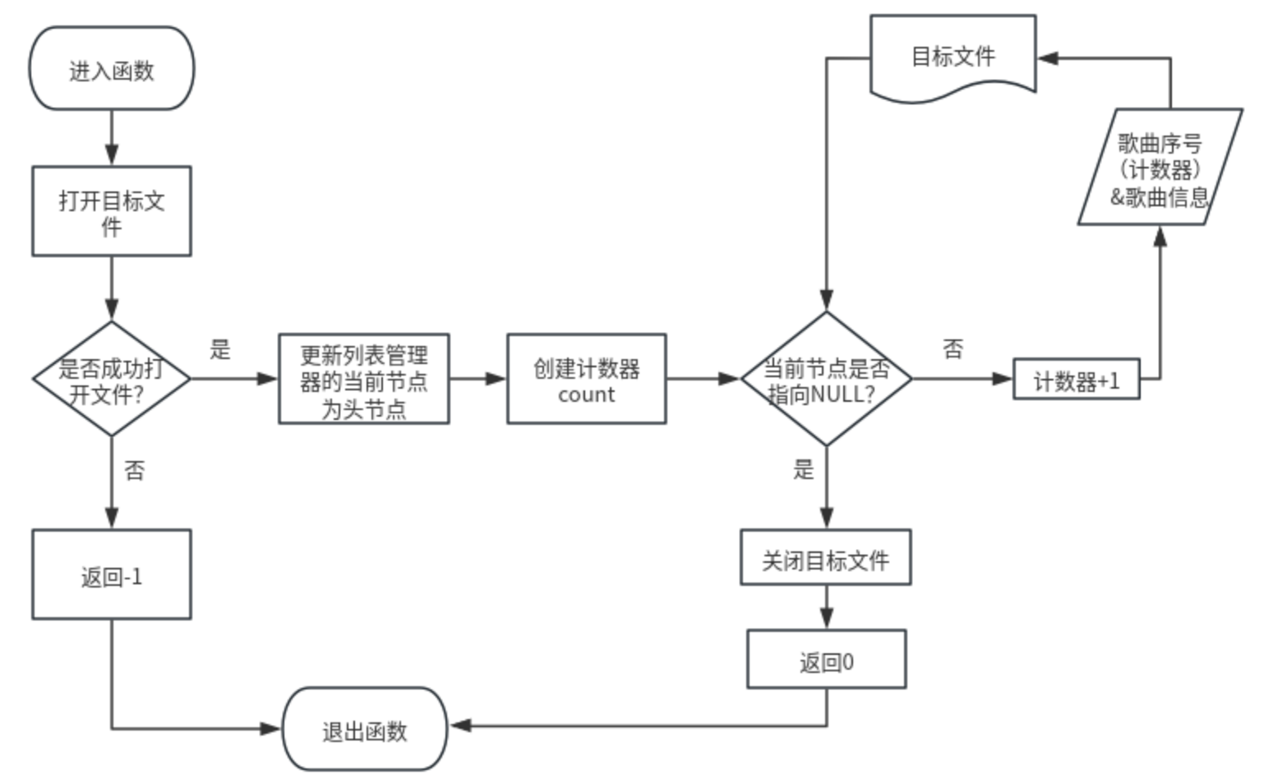
（每个函数需说明：实现思路 + 关键算法流程）

五、实验结果与测试（20分）

5.1 测试用例设计
请设计并说明测试用例，包括正常输入、边界情况（如空歌单、仅一个结点）以及异常情况测试。

5.2 测试结果展示
展示程序运行结果，可通过截图或文字形式说明各功能是否正确实现。
正常输入：
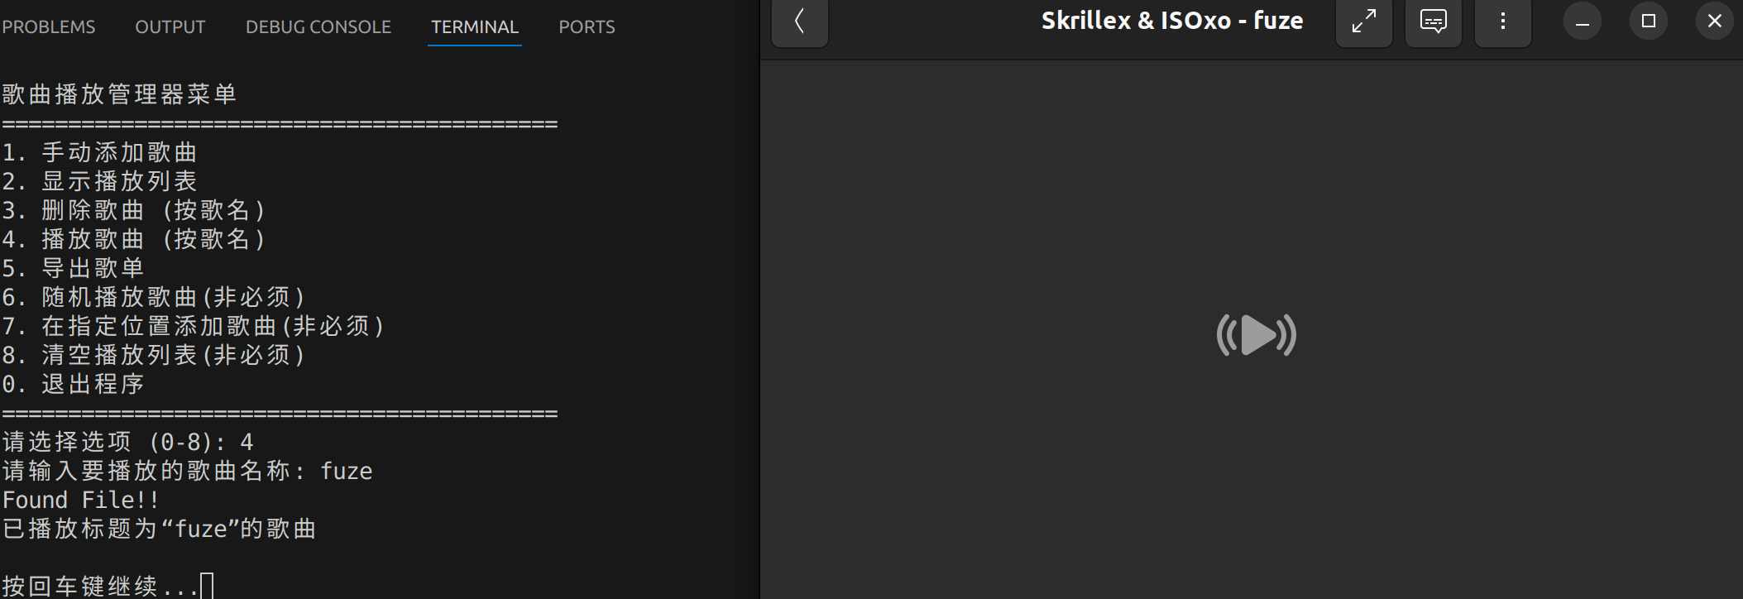
异常输入：
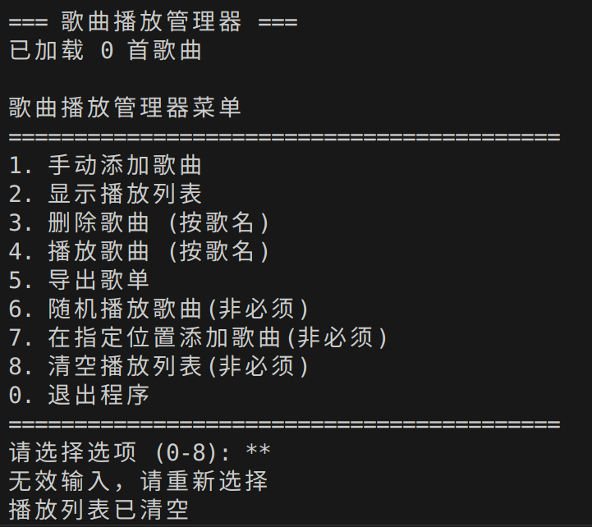
边界情况：将song_list.txt清空后执行操作
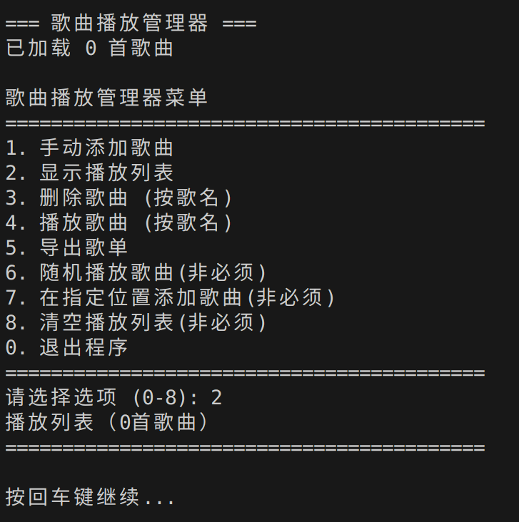
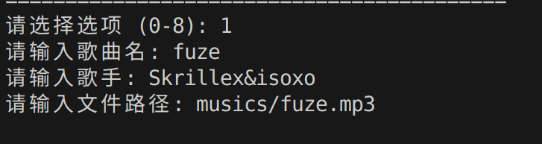
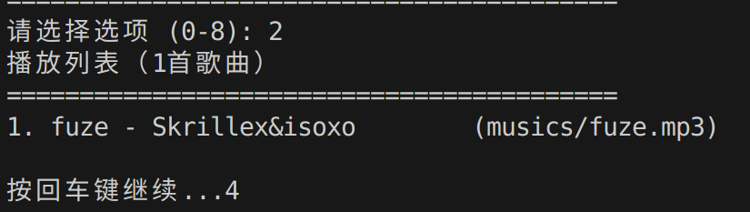

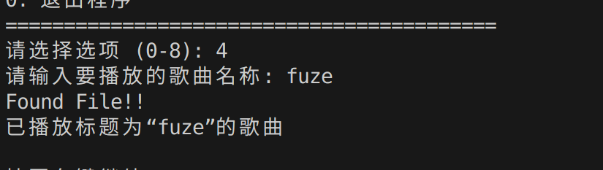
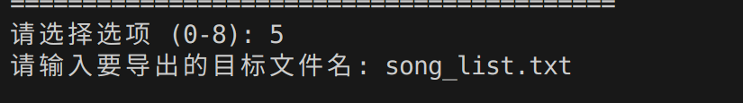
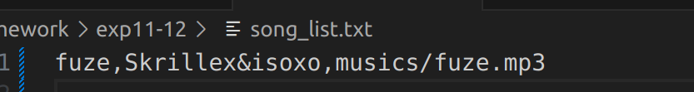
六、问题与解决方法
说明实验过程中遇到的问题、原因分析以及对应的解决方法。
答：
问题：在编写load_songs_from_file函数时，我发现无法正确读取目标文件中的歌曲列表，每次运行程序都显示“已读取0首歌曲”，播放列表也没有存入歌曲。
原因分析：经过断点debug测试，我发现程序在使用fscanf函数读取文件时，无法正确从文件按照目标格式读取歌曲信息并存入变量。
char title[100], artist[50], filepath[300];
while (fscanf(fp, "%s,%s,%s", titlle, artist, filepath) == 3) …..

在debug中我发现文件中一行的歌曲信息全部存入了title这个数组，其他数组都为空，导致这个循环条件始终为假，进而导致后面的代码都没有执行，没有成功读取到歌曲信息，所以manager→count 始终为0。
解决方法：改用fgets函数按行读取+sscanf函数，两个函数配合使用，进行更精确地按格式读取。

七、课程总结与建议
总结：对数据结构与算法有了更深的理解，初步接触到了计算机应该学习的内容。

